Penci Értékkereső
II. évf. 18. szám Húsvét VI. vasárnapja 2013. május 5.
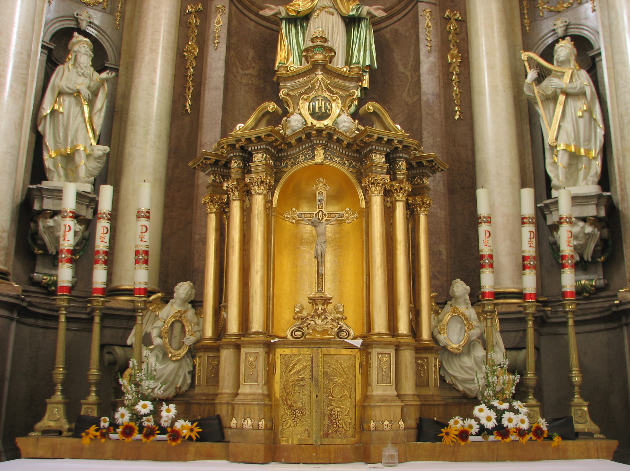
A tabernákulum
Azok a berendezési tárgyak, amelyekről eddig szó esett (oltár, kereszt, ambó, sedes) a szentmise szertartásához szükségesek. Nem így a tabernákulum. Ez az Oltáriszentség őrzésének a helye, ahová a szentmise után fennmaradt partikulákat eltesszük: a szentmise szertartásai során nincs rá szükség. Sőt, mivel az Eucharisztia a szentmise során jön létre, tulajdonképpen zavaró, hogy a mise kezdetétől már ott van a tabernákulumban. Ennek az ellentmondásos helyzetnek még kirívóbb fokozása volt régen az ún. „szentséges mise” amikor a monstranciát a mise elején kihelyezték. Ezt éppen említett ellentmondásos volta miatt tiltotta meg a II. Vaticanum utáni liturgikus rendteremtés, és e miatt került bele a Misekönyv Általános rendelkezéseibe a figyelmeztetés, „hogy azon az oltáron, amelyen a szentmisét bemutatják, ne legyen tabernákulum az Oltáriszentség őrzésére”. Indokolás: „A jelszerűségnek jobban megfelel” (315. ill. 276. pont). Ez a felfogás egyébként csírájában élt már a Zsinat előtt is, hiszen a székesegyházakban már akkor sem őrizték a főoltáron az Oltáriszentséget.
Hol legyen akkor a tabernákulum? Az Általános rendelkezések fent említett pontja így rendelkezik erről: „a) vagy a presbitériumban, a miséző oltáron kívül, megfelelő formában és helyen; nem kizárva a régi oltárt, amelynél már nem miséznek, b) vagy egy kápolnában, amely alkalmas a szentségimádásra és a magánáhítatra, és szorosan kapcsolódik a templomhoz, és a hívek számára könnyen észrevehető.” Egy ponttal előbb pedig: „a legméltóságosabb Oltáriszentséget a tabernákulumban, a templom kiemelt, díszes, jól látható és imára alkalmas helyén kell őrizni.” Mindezekből az következik, hogy nagyon is fontos szerepe van a tabernákulumnak, csak éppen a szentmiséhez nincsen közvetlenül köze: nem az áldozatbemutatás eszközei közé tartozik, hanem az áldozat Gyümölcsével van kapcsolatban, és mint ilyen a szentmisétől független imádság helye.
Ha tehát van is a „régi főoltáron” tabernákulum, a szentmise alatt nem az a központ, hanem a miséző oltár. Megérkezéskor és távozáskor természetesen térdhajtással üdvözöljük az Oltáriszentséget, de közben nem vagyunk rá tekintettel. Indokolatlan pl., ami sok helyen szokás, hogy mise közben a mozgások során a tabernákulum felé biccentenek. (Nem beszélve arról, hogy a tiszteletadásnak ezt a formáját a rubrikák nem is ismerik!) Az evangélium előtti „Tisztítsd meg…” kezdetű imádságot sem a tabernákulum felé, hanem az oltár felé (ill. – ha előtte már az ambónál van a pap – az ambó felé) fordulva kell elimádkozni.
A térdhajtásokkal kapcsolatban pedig világosan rendelkezik a 274 (233). pont: „Ha … a szentségház az Oltáriszentséggel a presbitériumban van, a pap, a diakónus és a többi szolgálattevő térdet hajt, amikor az oltár elé ér vagy az oltártól távozik, a mise alatt azonban nincs térdhajtás.” (Ez természetesen nem vonatkozik a szertartásokba beépített három térdhajtásra, de ezek nem a tabernákulumban, hanem az oltáron lévő Eucharisztiának szólnak.) Ebből következik, hogy ha áldoztatáshoz a tabernákulumból kell kivenni a Szentséget, akkor sem kell a kinyitás után vagy a bezárás előtt térdet hajtani: hiszen a kötelező üdvözlés megtörtént már a mise elején, és meglesz a szentmise végén is. (Ha látogatóba megyünk valakihez, akkor is csak érkezéskor és búcsúzáskor köszönünk, nem pedig minden esetben, amikor ottlétünk során találkozunk vele.)
A tabernákulummal kapcsolatban fontos még megemlíteni a 314. pontnak a következő figyelmeztetését (a most használatos misekönyv a 277. pontban tartalmaz hasonlókat): „csak egyetlen tabernákulum legyen. Szilárd, biztonságos és át nem látszó anyagból készüljön, és úgy kell bezárni, hogy a megszentségtelenítés veszélye a legnagyobb biztonsággal elkerülhető legyen. Úgy illik, hogy – a Római Szertartáskönyv szerint – megáldják, mielőtt liturgikus használatra igénybe veszik.”
(Vác Egyházmegyei Körlevél 2008/III. 901/2008 számából)
Zsinati könyörgés
Hogy egyházmegyei zsinatunk résztvevői a Feltámadott Krisztusra tekintve tanácskozzanak, és az ő fényét sugározzák hívő és nem hívő embertársainkra!
HIRDETÉSEK
Felhívjuk a Kedves Hívek figyelmét, hogy módjuk van rendelkezni személyi jövedelemadójuk 1%-áról a Magyar Katolikus Egyház javára.
A nemzeti köznevelésről szóló törvény alapján az érettségi bizonyítvány kiadását megelőzően minden magyar diáknak 50 óra közösségi szolgálatot kell teljesíteni. Ennek lefolytatásában az egyházak is közreműködhetnek, így a Vác-Alsóvárosi Plébánián is lehet jelentkezni erre a közösségi szolgálatra. Kérjük azon nyolcadikos és kilencedikes diákok jelentkezését, akik ezt a szolgálatot a plébánia közösségében szeretnék elvégezni!
Egyházközségi napot tartunk a Váci Reménység Pályán, ahol a plébániánk hívei, papjai és a Vácon működő lelkiségi csoportok, mozgalmak tagjai lesznek jelen. Gyermekek számára kézműves programok is lesznek és hittanverseny. Felnőttek számára zenei, tudományos és lelkiségi előadások tarkítják a májusi, derűs rendezvényt. Az Egyházközségi Nap a Váci Reménység Pályán lesz, május 18-án, szombaton. Mindenkit szeretettel hívunk és várunk!
Az Egyházmegyei Eucharisztikus Kongresszus május 10-én és 11-én lesz a Váci Székesegyházban. Dr. Varga Lajos segédpüspök úr 4 napos zarándokutat szervez Szlovéniába, Őrségbe és Muraközbe július 2-ától 5-éig. A zarándokút költsége 43 700 Ft, amely tartalmazza az utazást és a félpanziós szállást. Jelentkezni és érdeklődni a Vác-Alsóvárosi Plébánián lehet.
Felnőtt katekézis Pencen 2013. május 13-án 18:30 kor lesz legközelebb.
Egyházközségünkben az elsőáldozás 2013. május 26-án 11 órakor kezdődik.
2013.05.10. P 17:30 ifi hittan a sekrestyében 18:30 Szentségimádás 19:00 Szentmise
2013.05.12. V 11:00 Urunk mennybemenetelének ünnepe Szentmise
Hivatali ügyintézés: Vác- Alsóvárosi Plébánia 2600 Vác Konstantin tér 11.
tel: (27) 814 184 web: http://vac-alsovaros.hu e-mail: info@vac-alsovaros.hu

